АСТРОЛОГИЧЕСКИЕ ПРОГНОЗЫ БУДУЩЕГО. ЛЮБИТЕЛЯМ ГОРОСКОПОВ

http://hram-p.narod.ru/tvorchestvo/Astrologicheskie_prognozy_buduwegou.html

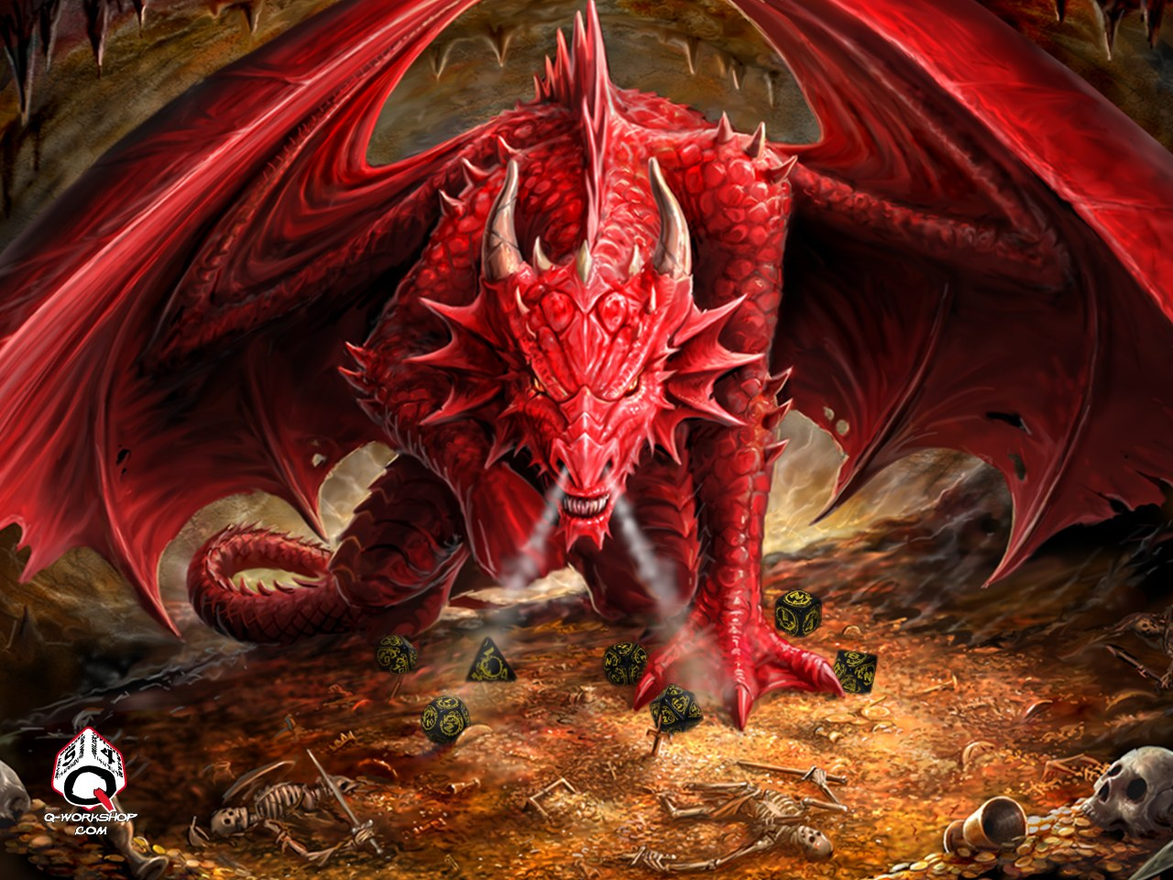
В преддверии светлого радостного праздника – Рождества Христова, который мы ждем, соблюдая длительный пост можно повсеместно наблюдать агонию предновогодних праздников. Одна из составляющих предновогодней истерии коммерческого характера – это спекуляция на духовном невежестве людей. Верующему человеку больно видеть на праздничных прилавках засилье так называемых «хозяев года» – дракончиков. Ведь зачастую все эти сувениры продаются вперемешку с православными календарями (или даже иконами!), а продавцы бодро уверяют доверчивого покупателя, что присутствие в доме новогоднего талисмана непременно принесет счастье. Полюбуйтесь – на приведенной картинке – «герой» этого года. Он вам никого не напоминает? Это он принесет счастье?
Его «счастье», подаренное нашей стране – это первые места в мире по алкоголизму, наркомании, курению, растлению малолетних, по количеству произведенной детской порнографии, по количеству абортов и брошенных детей. Нам мало этого счастья? Нам нужно еще такого «счастья»?
Газеты и журналы пестреют бесчисленными предсказаниями вроде «Что сулит козерогу год Черного Дракона?», китайские гороскопы, гороскопы по знакам зодиака…
Цитирую дословно: Сатурн в Весах проверит на прочность брачные узы, а осенью вступит в созвездие Скорпиона, образуя на небе крест – с 28 сентября по 8 октября. Именно тогда и возможны проблемы, связанные с разрушительными явлениями в природе и обществе. Почти весь 2012 год Уран будет находиться в Овне, способствуя военным, научным и социальным реформам. Юпитер в Тельце сопряжен с информационными взрывами, когда накопленная энергия рвется наружу, нарастает сила сопротивления, особенно в социуме. Затем Юпитер перейдет в Близнецы, порождая смену идеологий, интерес к философии, религии и изучению первоисточников. Плутон в Козероге — символ трансформации и перемен. Пребывание Нептуна в Водолее способствует обману и иллюзиям, затем в Рыбах - символ хаоса и энтропии. Такова астрологическая картина в 2012 году. Разве это не ахинея?
А кто же на самом деле эти «хозяева года» и «судьбы»?
Когда исчезает вера, то ее место занимает суеверие. Человеческая душа в этом отношении не терпит пустоты. Человек, созданный по образу Божию (Быт. 1, 27), изначально направлен к своему Творцу. Когда он теряет Бога в своем сердце, образующийся вакуум требует заполнения, и человек легко усваивает те суррогаты, которые предлагает ему окружающий мир.
Вот почему в наше эклектическое время такое широкое распространение получили казалось бы давно уже забытые течения оккультных наук. Астрология, хиромантия, магия, феномен НЛО, экстрасенсы, культ восточных религий - все это занимает умы миллионов людей. Отсутствие твердой христианской веры, отсутствие знания и понимания сути оккультизма и восточных религий, а также их активная и широкомасштабная пропаганда определенными силами обеспечивает успех оккультизма в современном обществе.
Особенно сильный интерес в настоящее время у людей вызывает такая разновидность оккультных наук, как астрология. Покрытая ореолом таинственности, сказочности, она манит человека возможностью узнать свою судьбу, познать себя, заглянуть в грядущее. Мало кто задумывается о ее происхождении и в сущности, это уходит в тень в свете казалось бы, великой древней мудрости, позволяющей предвосхитить будущее. Да и информация от астрологов широко распространяется в специальных книгах, брошюрах, газетах, журналах, по телевидению, радио, в системах телекоммуникаций и т.п. В ней говорится о том, что ждёт человека в будущем, содержатся рекомендации для всех без исключения людей о том, как вести себя в тот или иной период времени. Составители гороскопов утверждают, что все эти полезные для людей сведения они получили, якобы, на основании известной им зависимости между пространственным расположением звёзд в космосе и судьбой отдельных людей.
Поскольку распространение гороскопов и всего, что связано с ними приобрело значительный характер, а содержащиеся в гороскопах сведения имеют непосредственное влияние на жизнь, психику и души людей, призываю вас, отбросив все предвзятости и сомнения, внимательно рассмотреть данный феномен с точки зрения его полезности или вреда и дать ему нравственную оценку.
Согласно Словарю из Большой советской энциклопедии – гороскоп (греч. horoskópos), чертёж для «предсказания судьбы» в ложном учении - астрологии. В 12 «домах» гороскопа. размещаются планеты в соответствии с их расположением на небе в момент рождения человека или совершения какого-нибудь события. Пользуясь весьма запутанными и туманными правилами, основанными на идее о влиянии расположения небесных светил, главным образом планет, на земные события, астрологи «предсказывают» судьбу человека или исход того или иного события.
Астрология зародилась в лоне халдейского языческого культа. К науке она имеет такое же отношение, как гепатоскопия (гадание по печени животных) к физиологии. Астрология в течение тысячелетий изощрялась в своих разработках и построениях, но ни на йоту не изменила своей идолопоклоннической сущности. Она всегда была разновидностью языческого фатализма. Святитель Григорий Богослов пишет, что она оскорбляет Божественный Промысел. «Для многих, родившихся под разными звездами, равная участь и на море, и на войне. Кого связывали звезды, тех не связал между собою одинакий конец. А других, хотя разделили звезды, одинаковая соединила кончина» (Слово 5, о Промысле). Живучесть ее объяснить нетрудно. Она является подменой истинной религии. Христианство, имея цель исправить нашу греховную природу, требует от человека духовно-нравственных трудов и подвига. Астрология освобождает его от этой работы. Слово Божие учит, что автором всех духовных подмен является диавол. Через астрологию он отводит людей от Бога. Кто увлекся гороскопами, тому не нужно молиться Богу. Достаточно лишь подстраиваться под результаты вычислений. В наше время астрология является живучей по причине оторванности большинства людей от религиозных корней. Выросшие вне традиции, многие люди становятся жертвами лжедуховности.
Астрология зиждется на желании человека посмотреть на себя со стороны и как бы оценить себя в сравнении с другими. Это желание является нормальным свойством человеческой психики. К ней же относится и желание узнать о себе нечто новое, неизвестное. Любопытство толкает нас познакомиться со своим знаком зодиака и узнать о себе нечто мистическое. Не просто узнать, что говорят люди, но узнать, что говорят звёзды…!
В самом начале нам предлагают назвать дату рождения. Сама по себе эта дата скрывает в себе особое психологическое значение для каждого человека – некую скрытую мистическую таинственность. Это объясняется тайной самого факта зарождения новой жизни, его непостижимостью. В самом деле, мы на протяжении всей жизни выделяем особо дату нашего рождения. Дату своего рождения мы называем в особых случаях и только тем, кому вполне доверяем. Например: при заполнении важных государственных или служебных анкет и документов, или знакомым людям к которым относимся доверительно или даже с симпатией. Вот маленький пример.
Представьте себе, что вы едете в трамвае и к вам обращается некий гражданин с просьбой назвать дату вашего рождения. Как вы отреагируете? По меньшей мере, вы подумаете, что он не совсем нормальный. Вы внимательно присмотритесь к нему. У вас возникнет чувство напряжённой осторожности, которое при определённых обстоятельствах может перерасти в испуг. И конечно дату рождения вы ему называть не будете, пока ни убедитесь в добрых намерениях этого человека.
Когда мы называем дату своего рождения, в нашей психике срабатывает механизм ассоциативных связей. В подсознании работает рефлекторная связь: дату рождения называю тому, кому доверяю, доверяю тому, кому уже назвал дату рождения.
Называя нашу дату рождения составителям гороскопов, мы автоматически, по действию механизмов нашей психики, против сознания и воли, записываем их в своей душе в список тех, кому полностью доверяем. Мы это не сознаём, но мы это делаем. От такого доверия в нас рождается убеждённость в истинности того, что мы в последствии узнаем о себе. И вот, после этого свершившегося психологического факта, следует следующий «трюк». Лица, которым наше подсознание уже «полностью и вполне доверяет», присваивают нам новое имя, например: Овен, Дева или Лев.
Обратите внимание: сначала мы, как бы, родились, а затем нам дали имя. Всё, как в жизни, по настоящему. В нашем подсознании срабатывает механизм, дающий нам основание думать, что это всё истинно «про нас».
Новое «имя» «прилепляется» к нам по мимо нашей воли. Присваивание имени – это ещё один психический феномен, который усиливает мистические ощущения, а вместе с ним и психическое воздействие. Наше имя в подсознании принадлежит нам как рука, нога или сердце. Оно принадлежит нам, как дата нашего рождения. Получая новое имя – человек получает новые качества. Подсознательно, при получении имени психика подготавливается принять в себя те свойства души и характера, которые будут связаны с этим именем. Такой психический механизм работает чётко и наверняка.
Например, когда вас оскорбляют и называют, каким ни будь «козлом» или «бараном», вы протестуете, потому что не хотите им быть, не хотите принять на себя этот образ, а человека, который навязывает вам такой образ, считаете недоброжелателем. Но теперь ваша психика подготовлена к тому, чтобы слово, например, «собака» принять, как собственное имя и даже с радостью. Вы не воспринимаете это как оскорбление, т.к. ваша психика специально подготовлена для принятия «нового имени» и, связанной с ним, роли.
Кроме того, вам льстят. Ведь присваивают, якобы, имя целого созвездия. Это для того, чтобы вы лучше и быстрее получили внутреннее согласие в своей душе на ваше новое имя. На самом деле, вам присваивают имена зверей и существ – монстров, а в месте с этим незаметно для сознания вкладывают в психику, а через неё в душу, некоторые их отвратительные свойства.
Получив новое имя, например «Весы» или «Рак», человек хочет узнать подробнее, что это значит? С этого момента человек руководствуется своими собственными желаниями. Время сомнений уже прошло. В этот момент человек уже не сомневается, что речь пойдёт именно о нём. Психические механизмы, в частности: функция самопознания, названная дата рождения, принятое новое имя уже подготовили ему зеркало, в котором он увидит, как ему кажется, именно, себя.
Теперь человеку зачитывают (или он зачитывает сам) те характерные черты, которые, якобы, принадлежат только ему. И человек без особых сомнений принимает эти свойства и черты, как принимают собственное отражение в зеркале. Ни какого сомнения, что «это я и есть». Круг замкнулся. Человек как бы получает пожизненную прививку, но только, к сожалению, не от болезни, а от истины.
Обратите внимание, среди всех качеств и характеристик в Гороскопах вы не встретите, например таких, как: лживый, подлый, вороватый, блудный, жадный, злой и т.п. Это объясняется тем, что нашей психике предлагают то, что она с удовольствием может принять. Ей предлагают «вкусную пищу». Говоря проще, нам просто льстят. А мы, поскольку все в той или иной степени тщеславны, легко поддаёмся на лесть.
Весь внешний антураж современных звёздочётов соответствующим образом обставлен. Толстые древние книги, которые якобы «не врут» должны создать впечатление научности и основательности. Огромное количество цифр, подсчётов, графиков, астрономических расчётов и т.п. окончательно сбивают людей с толку. Работает целая индустрия обмана.
Чему служит всё, что было выше сказано? Ответ прост: в нашем материальном, земном мире это служит деньгам. Получив соответствующую психическую привязку к новому имени и его свойствам, вы купите «свои личные» астрологические прогнозы, вы купите связанные с этим книги и любую другую информацию.
Для того, чтобы проиллюстрировать примером, как составители гороскопов предсказывают нам будущее и дают наставления по его улучшению, мы купили в киоске гороскоп для одного из знаков, первый попавшийся. Придя домой, открыли эту маленькую книжечку и стали читать с предисловия.
В ней очень лаконично, по-деловому, сообщается о том, что предлагаемые прогнозы подготовил некто господин N, который является профессором. Кроме того, сказано, что делал он это с помощью астрологов из Русской астрологической школы.
Итак, господин N намерен сообщить нам - неосведомлённым, что ждёт нас впереди. При этом нам не оставляют никаких шансов сомневаться в его осведомленности, т.к. в коротком предисловии он именуется профессором, правда, почему то не сказано: каких наук? А, кроме того, нам, мало знающим, надо верить тем, кто больше нас знает. Срабатывает тот же психологический принцип, как у человека приходящего к врачу и желающему знать своё состояние здоровья. Врач – профессионал, он знает медицину. Я ему верю, а иначе, зачем я пришёл к нему? Так точно и в нашем случае, действует тот же принцип.
Читаем написанное в астрологическом прогнозе для одного из дней года:
«Удачный день. Не смотря на то, что вас будет просто распирать от чувства самодостаточности и самоуверенности, вам не следует рассказывать окружающим о личных планах или пытаться получить совет от людей, которые могут быть заинтересованы в вашей неудаче».
«Господин профессор! Ну, кто же будет рассказывать о своих помыслах недругам? Хоть бы мне лопнуть от самоуверенности, а недругам я ничего не скажу». Ну, а теперь серьёзно - если бы господин профессор честно написал, что в этот день ничего особенного не произойдёт, я бы молча выкинула этот гороскоп в урну. Однако он написал не так.
Профессор с милой улыбочкой, «радуясь» о моём удачном дне, незаметно «впрыснул яд недоверия» в мою душу, недоверия к моим ближним и дальним. Фразой: «…, которые могут быть заинтересованы в вашей неудаче» профессор побуждает меня размышлять о том, кто может быть заинтересован в моей неудаче? Поскольку я не общаюсь со своими врагами или совсем их не имею, я, невольно, буду подозревать близких, родственников или товарищей.
«А это уже, господин профессор, не смешно и не безобидно. Если бы вы призвали меня быть внимательным к моим врагам, то я был бы вам благодарен за то, что вы призвали меня к бдительности. Но вы словом своим побуждаете меня искать с подозрительностью недоброжелателей среди людей, которые не являются моими врагами. Вы подталкиваете меня к мысли найти Иуду среди моих близких. Заразившись «ядом» подозрительности, я невольно могу поменять своё отношение к людям, а они, как следствие, изменят своё отношение и ко мне. И вот, теперь это уже другие отношения – отношения вражды…
Не этого ли вы добиваетесь, профессор? Именно в этом направлении подталкивает меня логика ваших прогнозов.
Думаю, много ума не надо, что бы предсказать, что в данный момент, когда вы читаете эти строки, вы либо сидите, либо стоите, либо лежите. В крайнем случае, полулежите. Вот, примерно, по такому принципу строятся астрологические прогнозы наших «звездочётов».
На первый взгляд эти «астрологические прогнозы» создают впечатление милых безобидных добрых советов, универсальных для всех и в любое время года. Однако, просмотрев большое их количество, убеждаешься в том, что кроме обмана, эти прогнозы ничего в себе не содержат. Поэтому перейдём к вопросу о вреде этих, на первый взгляд безобидных и смешных психологических фокусов.
Душа – это невидимая глазом субстанция, семя которой закладывается Всемогущим Творцом в самую сокровенную основу жизни человека. Душа, посеянная Богом Создателем развивается и вызревает в недрах человеческой психики, что бы в положенный час оторваться и перейти в другой мир. Заложенный в нас Создателем врождённый инстинкт самосохранения – это инструмент защиты души, чтобы она имела достаточно времени для созревания и подготовки к выходу в духовное пространство. С помощью души осуществляется прямая связь человека с Богом. Духовно недоразвитые души не могут осуществить такую связь на практике. Цель развития и созревания души – соединение её с Богом, во Святой Троице Покланяемым.
Однако не все души одинаково проходят свой путь развития. Так многие человеческие души гибнут от собственных пороков и воздействия злых духовных сил - врагов нашего спасения. К таким вредным воздействиям на нашу душу следует отнести влияние сочинений разного рода астрологов. Они, действуя через психику, убеждают нас, даже против нашей воли, в том, что:
- греховные и не спасительные по своей сути духовные качества являются якобы нормальными и вполне приемлемыми качествами. Это такие качества, как: гордость, тщеславие, самомнение;
- духовные качества, которые мы в себе обнаруживаем, являются якобы вечными и неизменными. И мы не в состоянии их изменить к лучшему;
- кроме того, в так называемых «астрологических прогнозах», авторы их, давая советы на каждый день, побуждают нас поступать эгоистично, горделиво, самолюбиво, тщеславно, с подозрением и недоверием к другим.
Но самое главное, что трактовка всех психологических установок, которые даются в гороскопах, смысл сказанного в них, исключает присутствие и решающее воздействие на нашу жизнь Бога – Творца всего сущего.
Мы, люди, действуя в жизни под руководством порочных страстей и греховных заблуждений, совершаем целый ряд, сменяющих друг друга, жизненных ошибок, часто приводящих к потерям и страданиям здесь на Земле и приводящих к гибели души после физической смерти тела. Если не осознаем этого во время, то процесс вызревания души будет прерван навсегда.
Вывод прост: не надо пользоваться душе вредными словами, сказанными в гороскопах, но надо пользоваться Словом Божьим, сказанным для нашего спасения Господом Иисусом Христом. В Слове Божьем даны знания о хорошем и плохом, о нравственном и безнравственном, греховном и добродетельном. Помимо этого нам заповеданы правила, по которым должен жить человек, чтобы спасти свою душу, дать ей правильное развитие с целью обеспечения ей вечной жизни. Раньше об этом знали даже дети. Пора и нам ликвидировать безграмотность в этих главнейших вопросах.
Чтобы спастись, безопасно пройти путь духовного развития, а так же обеспечить нормальные условия временной жизни тела на земле, человеку дана помощь от Самого Бога – Святая, Соборная и Апостольская Православная Церковь. Она единственная хранит всё, что заповедано людям от Бога для их спасения. При всех своих жизненных обстоятельствах, как радостных, так и затруднительных, не выбирая специального момента, идите в Православный Храм, где любой священник подскажет вам, что надо сделать и как поступить, чтобы возобновить процесс формирования души и подготовки её к неминуемому переходу в Вечность. Решая эту главную задачу, вы с помощью Божьей легко решите и все свои земные временные проблемы. И тогда вам не нужно будет заглядывать в своё будущее с помощью обманщиков. Вы научитесь его видеть сами, так же ясно, как голубое небо над головой.
Поэтому прошу вас – ни когда, ни где, ни при каких обстоятельствах, не в шутку, не всерьёз не читайте гороскопов и астрологических прогнозов. Предупреждаю – это опасно для вашего душевного здоровья. А если вы уже «заразились» этим и не можете преодолеть навязчивой привычки сверять свою жизнь с мнением обманщиков, идите в любой приход Русской Православной Церкви, там помогут и скажут, как надо поступить, чтобы избавиться от этого наваждения.
Да не убоимся тех, которые готовят нам вечную погибель, и, очистившись в Таинстве покаяния, обратимся к Господу со словами молитвы: «Господи, Иисусе Христе, Сыне Божий, молитв ради Пречистыя Твоея матере, преподобных и богоносных отец наших и всех святых, помилуй нас. Аминь».
Ангелина

